طراحی مدل ساختاری و اجرای مدل با نرم افزار لیزرل یا اموس و توضیح گام به گام کلیه مراحل مدل‌یابی معادلات ساختاری در قالب فایل ورد می خواهم

موضوع رساله : ارائه الگوی توانمند سازی کارکنان نظام اداری برمبنای مولفه های هوشمندی سازمانی وروابط میان فردی سازمانی
شناسایی متغیرهای اصلی تحقیق(توانمند سازی، هوش سازمانی ، روابط میان فردی سازمانی)

سه پرسشنامه دارم بامقیاس 5 گزینه ای لیکرت است (پرسشنامه توانمند سازی، پرسشنامه هوش سازمانی ، پرسشنامه روابط میان فردی سازمانی)
یک پرسشنامه محقق ساخته دارم (روابط میان فردی سازمانی)
و دو پرسشنامه از اینترنت گرفته ام ولی تغییرات داده ام و دو پرسشنامه ادغام کرده ام و بعضی گویه ها حذف کرده ام (توانمند سازی، هوش سازمانی)
هرسه پرسشنامه مخصوصا پرسشنامه محقق ساخته (روابط میان فردی سازمانی) تحلیل عاملی تایید ی شود
برای پرسشنامه ها روایی ابزار- پایایی- تحلیل عاملی تاییدی و ...انجام شود
تهیه پرسشنامه برای سنجش متغیرها : تعیین گویه‌های سنجش هر متغیر اصلی : برایتان ارسال شد

تدوین فرضیه های تحقیق: تعیین روابط میان متغیرهای اصلی مدل :
- تعیین نقش مولفه های هوش سازمانی و روابط میان فردی سازمانی در توانمندسازی کارکنان
- تعیین نحوه تعامل درونی مولفه های توانمندسازی ، هوش سازمانی و روابط میان فردی سازمانی
- تعیین مدل تعامل بین این متغیر ها و مولفه ها و سطوح تاثیر پذیری آنها
- تبیین فرایند توانمندسازی کارکنان برمبنای مولفه های هوشمندی سازمانی وروابط میان فردی سازمانی و اجرا و بازنگری آن در صنعت

طراحی مدل مفهومی براساس فرضیه‌های تحقیق (مشابه مدل ذیل باشد و موارد ترتیب آن و فلش گذاری توجه شود حفظ شود )

موضوع رساله : ارائه الگوی توانمند سازی کارکنان نظام اداری برمبنای مولفه های هوشمندی سازمانی وروابط میان فردی سازمانی

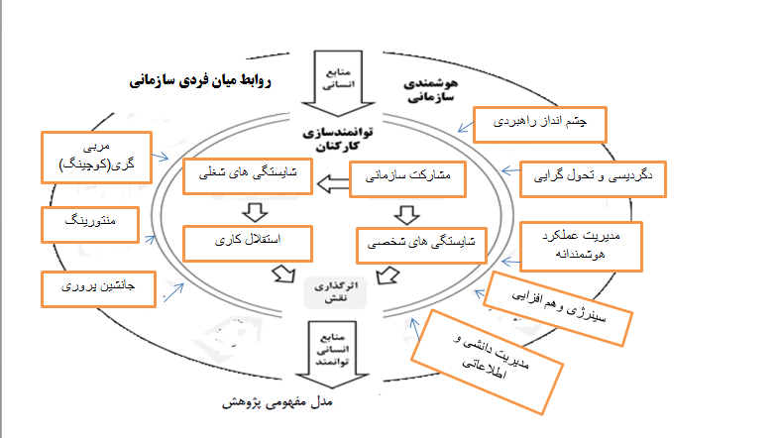

متغیر | مولفه | تعریف
توانمند سازی کارکنان | شایستگی های شغلی | اثربخشی در انجام وظایف و مسئولیت‌هاو عملکرد برتر در شغل
 | استقلال کاری | ظرفیت های خلاقیت و تصمیم گیری در انجام وظایف شغلی
 | مشارکت سازمانی | زمینة ایفای نقش کارکنان در وظایف فراتر از محدودة شغل در جهت تحقق اهداف سازمانی
 | اثرگذاری نقش | اعتقادات فرد درمورد توانایی اش برای انجام بهتر وظایف و ایجاد سهم مثبت و مفیددر کار
 | شایستگی های شخصی | مولفه هایی مانند توانایی تطبیق ، خوداثربخشی، خودسامانی و خودارزشی در شغل
روابط میان فردی سازمانی | منتورینگ | افراد با تجربه دانش خود را با فردی که تجربه کمتری دارد به اشتراک می‌گذارد
 | مربی گری(کوچینگ) | تعلیم دادن (به گروه یا فرد) برای پيشرفت مداوم
 | جانشین پروری | توسعه ی افراد در هر طبقه شغلی برای ایجاد محیط کاری با عملکرد و التزام بالا
هوشمندی سازمانی | چشم انداز راهبردی | داشتن آگاهی نسبت به مقصد و ظرفیت کاری برای بیان هدف
 | مدیریت دانشی و اطلاعاتی | توانایی تولید، توزیع و کاربرد دانش و فناوری در سازمان
 | دگردیسی و تحول گرایی | توانایی رویارویی با چالشهای غیرمنتظره و تطبیق با انواع تغییرات محیطی
 | مدیریت عملکرد هوشمندانه | پیاده سازی رویکرد رشد و توسعه و دستیابی به پتانسیل کامل کارکنان است همچنین اشاعه دادن مفهوم فشار عملکرد و حمایت از آن توسط سازمان است .
 | سینرژی وهم افزایی | ساختارسازی سیستمهای سازمانی برای توسعة یادگیری گروهی ومشارکت کارکنان

توزیع پرسشنامه‌ها و گردآوری داده‌ها
جامعـه آمـاري تحقيـق، کلیه کارکنان صنعت برق به تعداد1619 نفر) می باشد
در این پژوهش نمونه آماری بر مبنای مشترک جدول مورگان و تعداد قابل کفایت برای مدلسازی برآورد می گردد. و به صورت خوشه ای از پنج شرکت صنعت برق استان نمونه گیری می شود. (385 نفر) انتخاب شدند و پرسشنامه ها توزیع شد ولی 361 نفر به پرسشنا مه ها پاسخ دادند

بر اساس داده سازی نمره کل توانمند سازی 103 و نمره کل روابط میان فردی 94 و نمره کل هوش سازمانی 107 مطابق با جدول زیر شود

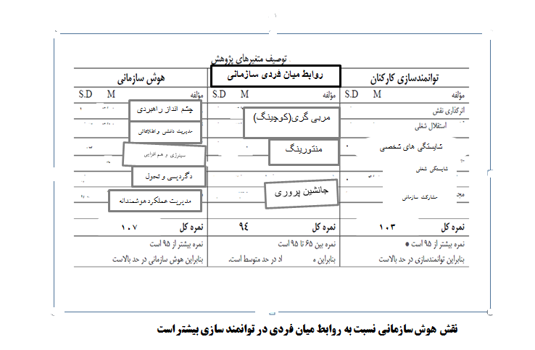
طراحی مدل ساختاری و اجرای مدل با نرم افزار لیزرل یا اموس
